集体教研凝心智，众木成林显蔚然

——记成都市、双流区刘勇名师两级工作室承担区教研活动

文/敬炜煊 图/敬炜煊

2022年3月31日上午，双流区七、八年级语文教研与刘勇名师工作室市、区两级的联动教研活动在线上如期召开。两级工作室分别针对“如何借集体教研助新教师上手整合教学”和“如何突破单元整合备课这个难题”两个主题进行集体教研。本次活动刘勇工作室工作室共六位教师为我们带来精彩的公开课和集备、作业说课展示。

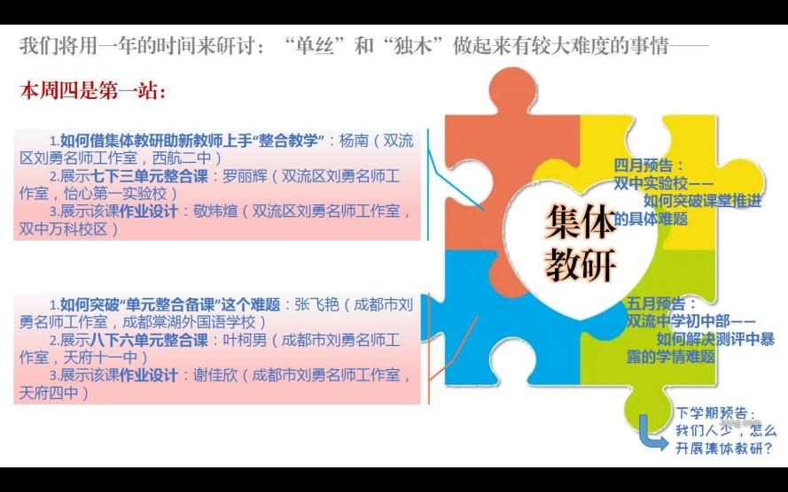

第一部分是双流区刘勇名师工作室的三位老师进行成果展示。

首先是区级工作室成员杨南老师展示集体备课。杨老师聚焦本次整合课，以具体的集体备课案例为载体,从教学目标解读、教材理解、学情把握、到观课议课对重点问题的研讨,以及对关键点的突破等环节,整理出切实有效的集体备课模式,即将个人备课、集体研讨、观课议课结合起来,形成了"自主研读,设计个案——梳理单元,形成共案——磨课评课,加工"共案"——详解难点,完善共案"四备式的集体备课流程。

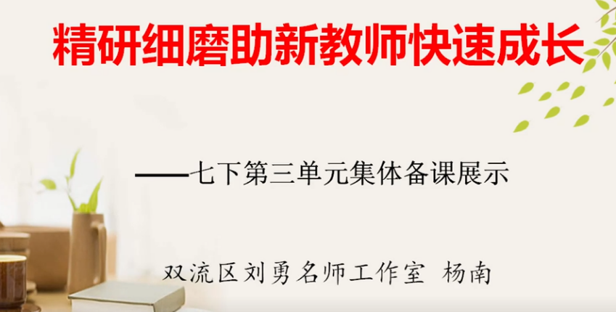

接着是区级工作室成员罗丽辉老师展示七下三单元整合课。罗老师整合了《阿长与山海经》、《老王》、《台阶》《卖油翁》四篇课文，以定位、分析关键句为抓手，从认识关键句、品析首尾关键句、品析特别的关键句三个环节层层深入，带领学生揣摩作者情绪变化，并能通过品析关键句，最终感受文章意蕴。本节课帮助学生体会了不同文体在阅读欣赏中的差异性，获得阅读，欣赏叙事作品的经验和方法，提升对文学语言的感受力，增强对文作品意蕴的思考和领悟能力，充分领略叙事作品的形象美，语言美，意蕴美。

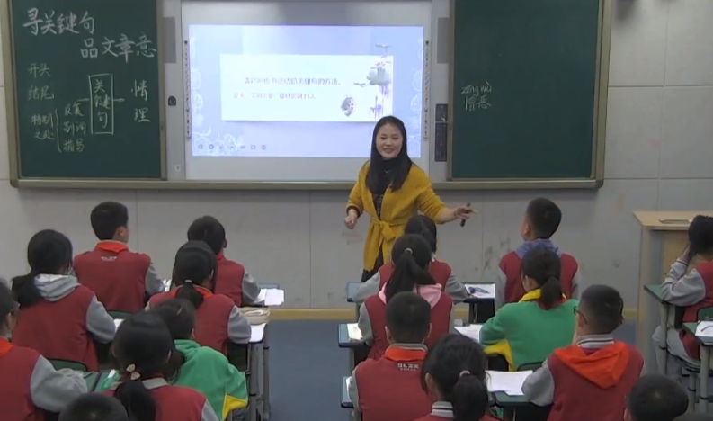

最后是区级工作室成员敬炜煊老师展示该课作业设计。她从作业目标、作业内容、作业类型、作业差异性、作业时间、作业分析和教学改进六个方面入手解读本课作业。敬老师先展示作业目标与学习目标的一致性、测评性、全面性等特点，接着基于课标、课堂、学生认知与素养精准设计三道作业题，分别是回忆默写课中所教阅读方法、比较阅读揣摩文章意蕴和参与微博话题讨论。然后重点阐述针对学生和作业的不同差异性布置，最后敬老师落脚在作业分析和教学改进上。整个作业设计体现出“教-学-评”一致性的设计理念。

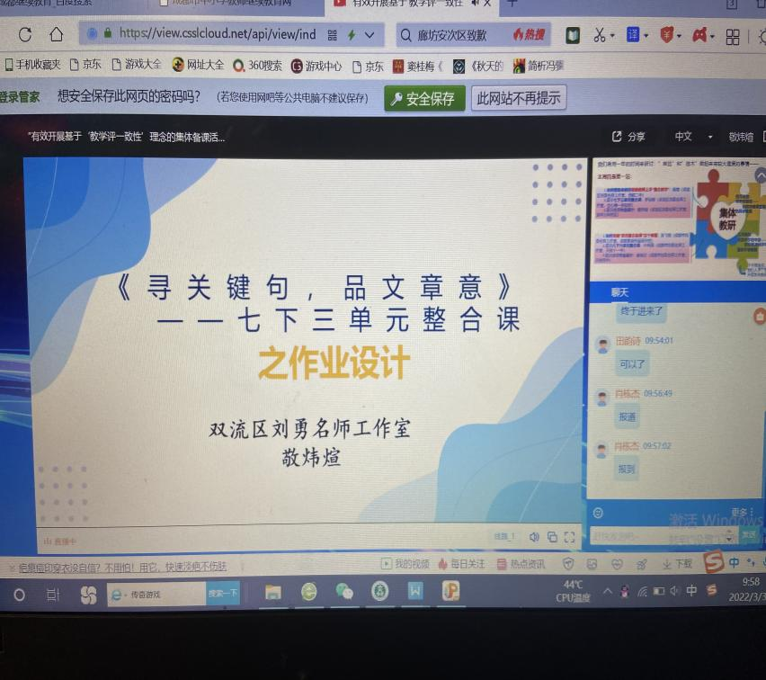

第二部分是成都市刘勇名师工作室的三位老师进行成果展示。

首先是市级工作室成员张飞艳展示集体备课过程。张老师极具高度性地从设计理念板块阐述了集备解决的三个关键问题；接着从课程标准、教材地位、学生学情明确了“三议定位”，紧接着从核心任务、子任务设计、评价设计明确“三磨定课”。“三议三磨”让本次集备充满了老师们理论与实践的智慧结晶。最后展示的集备实况呈现了集备老师们从课程标准、文言地位、学生学情梳理分析得出的“大单元”目标、“大单元”教学过程和最后的“教学评价”优化。整个集备准确落实了在课程意识下、单元整体意识下对单元教学内容的组元和实施。

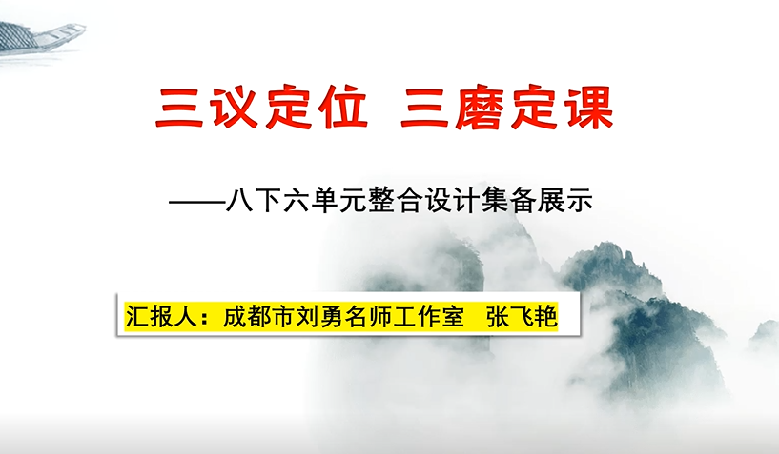

接着是市级工作室成员叶柯男展示八下六单元整合课。叶老师设计了“侦探解密”活动趣味性地将六单元课文统整起来。从“三心二意”的铲屎官到“铲屎官”为何写“鹏”和“马”，再到“铲屎官”是否为赋新词强说“愁”三个解密环节，叶老师调动学生的好奇心，带领学生趣味寻找“譬喻说理”的妙处，最终让学生懂得作者笔下现实与理想的关联，为我们展示了一系列教学活动串联下的文言课堂。

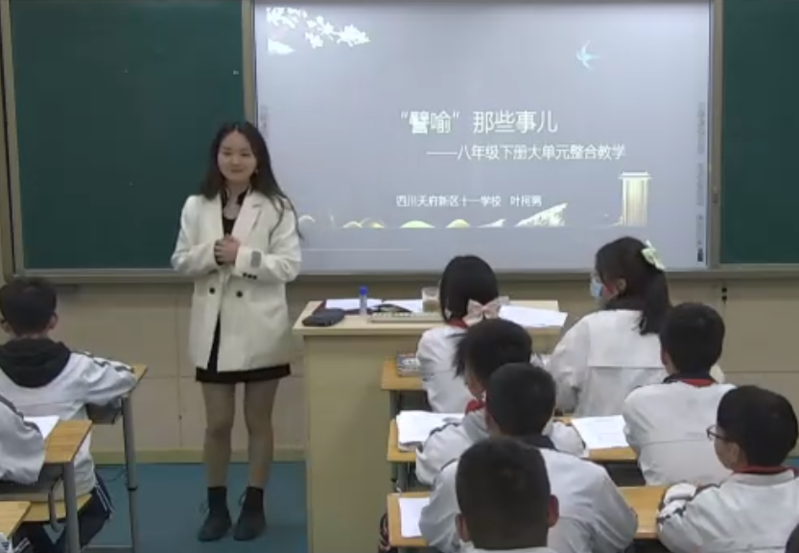

最后是市级工作室成员谢佳欣展示该课作业设计。谢老师基于教学目标、学情、素养发展设计了三个作业。第一题让学生归纳梳理本单元所学课文要点，第二题让学生课外阅读两篇文言，试着分析文中所刻画的形象、所表达的情感和论事说理的技巧，第三题让学生积累名言警句，做成精美的书签送给自己的师友。最后谢老师还谈到作业本来面貌应是聚焦语文核心素养，着眼于人的成长与发展。他设计的三个作业也针对性地对本节课进行了有效检测，培养了学生核心素养。

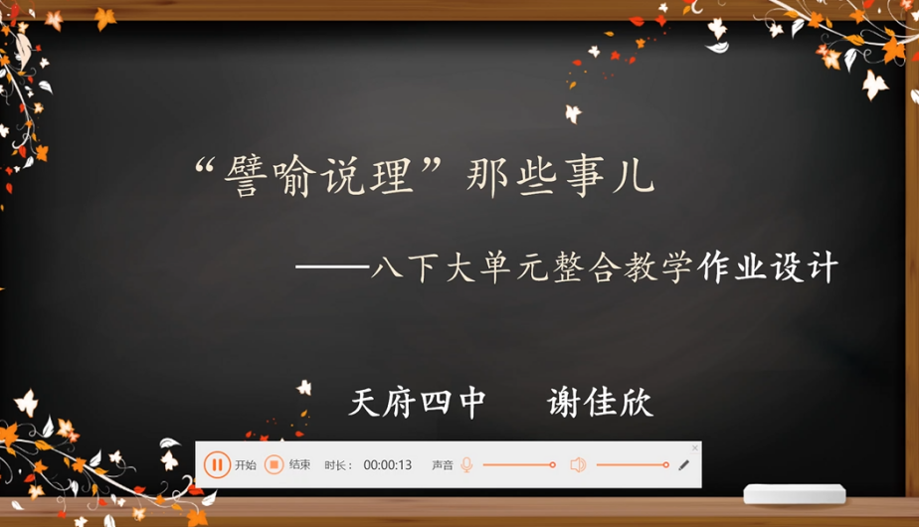

展示结束后，双流区教研员李艾璘老师这样高度评价本次的教师展示：两堂课的呈现各具特色、各展精彩、各有启发、各起示范；两套作业设计针对性强，极佳地展示了从课堂到课后，都要基于学情，做好“教学评”的一致；而两场介绍集体备课活动的报告，这次是真的体现出了“同中有异”，响亮地回答了今年我们教研的主问题。

六位老师展示的不止是自己的作品，更是两个团体精诚合作的成果。在集体备课的过程中，刘勇导师和教研员李艾璘老师诲人不倦，针对性地对每位学员的作品提出恰切的整改意见，使得学员们能够步入“柳暗花明又一村”的境地。在不断地磨课、整改、展示中，老师们广泛交流、援疑质理、虚心学习，收获的不止是一个作品，更是磨课中自我的成长，经验的积累和不可多得的集备机会。

集体教研凝心智，众木成林显蔚然。我们努力突破时间、空间、社会环境的屏障，只为拧成一股绳，挥鞭出属于大家的精彩！